CALCULO DIFERENCIAL E INTEGRAL II

TEMA Nº 9 (Última modificación 8-7-2015)

INTEGRALES CURVILINEAS, DE SUPERFICIE Y DE VOLUMEN

Solo consideraremos el caso de integrales curvilíneas a lo largo de curvas planas. Es decir curvas continuas que consisten en un número finito de arcos en cada uno de los cuales la tangente varía continuamente.
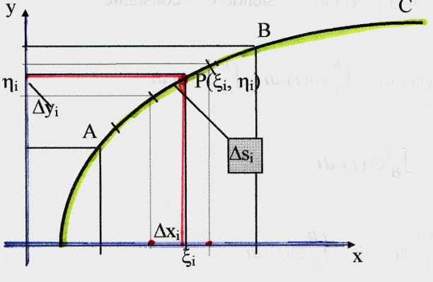
Sea z = f(x,y) una función y C una curva continua, que une los puntos A y B (z= f(x,y) no tiene ninguna relación con la ecuación de la curva C y no es más que una función definida en cada punto de la porción de la curva C que se considera).

Divídase el arco de C entre A y B en “n” segmentos Δs_{i} cuyas proyecciones sobre los ejes x e y son respectivamente Δx_{i} ; Δy_{i} y sean (ξ_{i}, η_{i}) las coordenadas de un punto cualquiera del segmento Δs_{i}.
Realizamos ahora los siguientes productos: f(ξ_{i}, η_{i}) . Δx_{i} ; f(ξ_{i}, η_{i}) . Δy_{i} ; f(ξ_{i}, η_{i}) . Δs_{i} y hacemos las sumas para todas las subdivisiones del arco AB, luego tendremos
$$\sum_{i=1}^{n}{f(ε_{i}}η_{i})\text{.}{Δx}_{i} ; \sum_{i=1}^{n}{f(ε_{i}}η_{i})\text{.}{Δy}_{i} ; \sum_{i=1}^{n}{f(ε_{i}}η_{i})\text{.}{Δs}_{i}$$
Los límites de estas sumas cuando cada Δs_{i ;} Δx_{i} ; Δy_{i} tienden a cero, se llaman integrales curvilíneas y se escriben respectivamente: $\int{f(x,y)\text{.}\text{dx}} ; \int{f(x,y)\text{.}\text{dy}} ; \int{f(x,y)\text{.}\text{ds}}$
En estas definiciones, Δx_{i} ; Δy_{i} son valores con signo, en tanto Δs_{i} es intrínsecamente positivo.
Las siguientes propiedades:

$a)\int{C\text{.}∅(t)\text{.}\text{dt}=C\text{.}\int{∅(t)\text{.}\text{dt}}}$ siendo C = constante
$$b)\int{\left[∅1(t)±∅2(t)\text{.}\right]}\text{.}\text{dt}=\int{}$$
$$c)\int{Æ(t)\text{.}\text{dt}\text{=-}\int{Æ(t)\text{.}\text{dt}}}$$
$$d)\int{Æ(t)\text{.}\text{dt}+\int{Æ(t)\text{.}\text{dt}=\int{Æ(t)\text{.}\text{dt}}}}$$

Son igualmente válidas para las integrales curvilíneas de los dos primeros tipos, siempre que para cada fórmula la curva que une A con B siga siendo la misma.

Por otra parte las integrales del tercer tipo, si bien tienen las propiedades a) y b) no tienen la c) ya que en efecto $\int{f(x,y)\text{.}\text{ds}=\int{f(x,y)\text{.}\text{ds}}}$
Además la propiedad d) vale para estas integrales sí y solo sí, P está entre A y B sobre el camino de integración.
Las integrales definidas ordinarias del cálculo elemental no son más que integrales curvilíneas en que la curva C es el eje x , y el integrando es una función de x solamente.

INTERPRETACION GRAFICA

Como en el caso de las integrales ordinarias, es posible interpretar una integral curvilínea como área. Si se piensa que z = f(x,y) define en el espacio una superficie. La superficie vertical que tiene por directriz el arco AB cortará a la superficie z = f(x,y) según una cierta curva PQ.

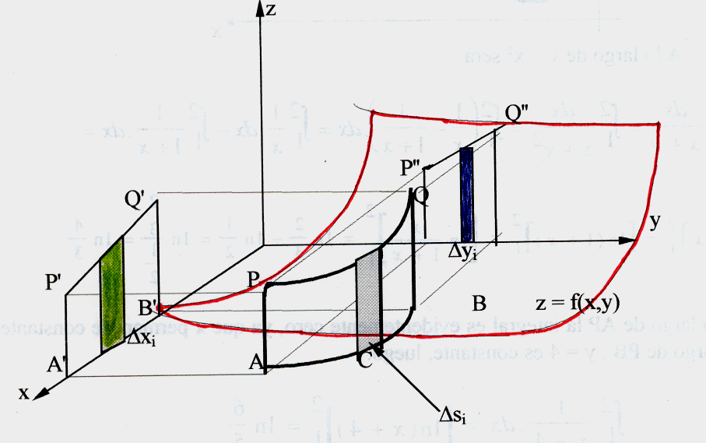

El producto f(ξ_{i}, η_{i}) . Δs_{i} es aproximadamente el área de la banda vertical de esta porción de superficie que se encuentra sobre la base elemental Δs_{i} ; y la suma $\sum_{i=1}^{n}{f(ε_{i}},η_{i})\text{.}{Δs}_{i}$ es aproximadamente igual al área ABQP y en el límite la integral ∫_{C} f(x,y).ds , da está área exactamente.

De manera análoga, el producto f(ξ_{i}, η_{i}) . Δx_{i} es aproximadamente el área de la proyección sobre el plano xz de la faja vertical de base Δs_{i} , y la suma para i= 1 a n representa el área aproximada de esta proyección A'B'Q'P' sobre el plano xz, y la ∫_{C} f(x,y) dx , da esta área.

De igual modo se puede representar el área de la proyección de ABQP sobre el plano yz mediante la ∫_{C} f(x,y).dy.

EJEMPLO

Calcular las integrales curvilíneas de la función z = f(x,y) = x + y + 1 sobre el camino dado por y = x entre los puntos A(1; 1) y B(3; 3).
Como la función f(x,y) = x + y + 1 representa un plano, la proyección del camino de integración y = x sobre este plano nos representa la recta PQ, con lo que nos queda formado el trapecio ABQP cuyas proyecciones sobre los planos xz e yz también representarán dos trapecios.
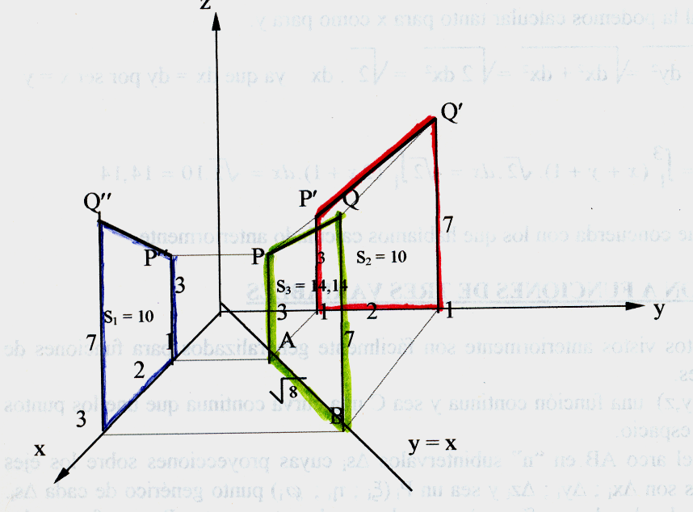

Calculando las áreas de estos dos trapecios serán
$$S_{1} = \frac{3+7}{2} \text{.} 2 = \text{10} ; S_{2} = \frac{3+7}{2} \text{.} 2 = \text{10} ; S_{1} = \frac{3+7}{2} \text{.} \sqrt{8}= \text{14},\text{14}$$
Calculemos ahora aplicando el concepto de integral curvilínea.
$S_{1} = \int_{c}{f(x,y)\text{.}\text{dx} = }\int{(x+y+1)\text{.}\text{dx}=\int{(x+x+1)\text{.}\text{dx}=\int{(2x+1)\text{.}\text{dx}={\left[x^{2}+x\right]}_{1}^{3}}}}=(9+3)−(1+1)=\text{10}$ $S_{2}= \int_{c}{f(x,y)\text{dy}=}\int{(x+y+1)\text{.}\text{dy}=\int{(2y+1)\text{.}\text{dy}={\left[y^{2}+y\right]}_{ 1}^{ 3}}}=\text{10}$
$S_{3} = \int_{c}{f(x,y)\text{ds} = \int_{c}{(x+y+1)\text{.}\text{ds}}}$ Esta integral la podemos calcular tanto para x como para y.
$\text{ds} = \sqrt{{\text{dx}}^{2}+{\text{dy}}^{2}} = \sqrt{{\text{dx}}^{2}+{\text{dx}}^{2}}= \sqrt{2\text{.}{\text{dx}}^{2}}= \sqrt{2}\text{.}\text{dx}$ ya que dx=dy por ser x=y luego
$$\int_{c}{f(x,y)\text{ds} = }\int{(x+y+1)\text{.}\sqrt{2}\text{.}\text{dx}=\sqrt{2}\int{(2x+1)\text{.}\text{dx}=\sqrt{2}\text{.}\text{10}=\text{14},\text{14}}}$$
resultado que concuerda con los que habíamos calculado anteriormente.

EXTENSION A FUNCIONES DE TRES VARIABLES

Los conceptos vistos anteriormente son fácilmente generalizados para funciones de tres variables. Sea u = f(x,y,z) una función continua y sea C una curva continua que une los puntos A y B en el espacio.
Dividamos el arco AB en “n” subintervalos Δs_{i} cuyas proyecciones sobre los ejes coordenados son Δx_{i} ; Δy_{i} ; Δz_{i} y P_{i} (ξ_{i} ; η_{i} ; ℘_{i}) un punto genérico de cada Δs_{i}. Calculamos el valor de u = f(x,y,z) en cada uno de estos puntos P_{i} y se forman las sumas
$\sum_{i=1}^{n}{f(ε_{i}},η_{i},ϕ_{i})\text{.}{Δx}_{i} ; \sum_{i=1}^{n}{f(ε_{i}},η_{i},ϕ_{i})\text{.}{Δy}_{i} ; \sum_{i=1}^{n}{f(ε_{i}},η_{i},ϕ_{i})\text{.}{Δz}_{i} ; \sum_{i=1}^{n}{f(ε_{i}},η_{i},ϕ_{i})\text{.}{Δs}_{i}$
Los límites de estas sumas al tender “n” a infinito de tal manera que la longitud de cada Δs_{i} tienda a cero, define las respectivas integrales curvilíneas.
$$\int_{c}{f(x,y,z)\text{.}\text{dx}} ; \int_{c}{f(x,y,z)\text{.}\text{dy}} ; \int_{c}{f(x,y,z)\text{.}\text{dz}} ; \int_{c}{f(x,y,z)\text{.}\text{ds}}$$

INTEGRALES CURVILINEAS INDEPENDIENTES DEL CAMINO DE INTEGRACION
Una expresión de la forma P(x,y) dx + Q(x,y) dy es una diferencial exacta si existe una función U(x,y) tal que $\frac{∂U}{∂x} = P ∧ \frac{∂U}{∂y} = Q \text{es} \text{decir} \text{dU} = P(x,y)\text{.}\text{dx} + Q(x,y) \text{.} \text{dy}$
En este caso la función U recibe el nombre de función potencial del par de funciones P(x,y) y Q(x,y). En este caso, decimos que la integral curvilínea ∫_{C} P(x,y) dx + Q(x,y) dy es independiente del camino de integración. Para que ello ocurra deberá ser
$\frac{∂P}{∂y} = \frac{∂Q}{∂x} \text{ya} \text{que} \text{por} \text{ser} \text{dU} = P(x,y)\text{.}\text{dx} + Q(x,y) \text{.} \text{dy} \text{será} \frac{∂^{2}U}{∂x∂y} =\frac{∂P}{∂y} = \frac{∂Q}{∂x}$ luego $\int_{c}{P(x,y)\text{.}\text{dx} + Q(x,y)\text{.} \text{dy} =}\int{P(x;y)\text{.}\text{dx}+Q(x;y)\text{.}\text{dy}=} \int{\text{dU}=} {\left[U(x,y)\right]}_{A(a,b)}^{B(c,d)} = U(c,d) − U(a,b)$que nos muestra que este resultado es independiente del camino de integración y que solo depende de las coordenadas de los puntos extremos.

CIRCULACION
Si una fuerza f = f(x;y;z) = P(x;y;z) i + Q(x;y;z) j + R(x;y;z) k está definida en todos los puntos del espacio, o de un cierto recinto, tendremos un campo de fuerzas. También podemos considerar un campo de velocidades en el movimiento de un fluido o de intensidades en la conducción de electricidad, etc.
En general conviene considerar independientemente del vector f, un campo vectorial que puede darse mediante tres funciones P(x;y;z) ; Q(x;y;z) ; R(x;y;z). Estas funciones pueden también depender del tiempo t; si son independientes del tiempo el campo se define estacionario.
Si en el campo vectorial consideramos un arco de curva AB tendremos un vector del campo aplicado a cada uno de sus puntos y podremos considerar la integral curvilínea
∫_{AB} P.dx + Q.dy + R.dz = ∫_{AB} f.dP ya que f = P.i + Q.j + R.k y dP = dx i + dy j +dz k

Esta integral curvilínea se llama circulación del vector f a lo largo del arco AB. En este caso de un campo de fuerzas, esta integral representa el trabajo de la fuerza f sobre una partícula que se desplaza a lo largo del arco AB.

CAMPOS CONSERVATIVOS
El cálculo de la circulación requiere en general conocer el camino y este en general no se conoce. De esto surge la importancia de los campos conservativos que son aquellos en los cuales la circulación entre dos puntos no depende del camino que los une. En tal caso, fijado el punto M₀(x₀;y₀;z₀), para cada punto M la circulación ∫_{M0M}P.dx+Q.dy+R.dz=U(x;y;z) = U(M) Esta función U representa el potencial del campo conservativo. Este potencial determina el campo ya que $P = \frac{∂U}{∂x} ; Q = \frac{∂U}{∂y} ; R= \frac{∂U}{∂z}$
o sea que f = grad U de donde surge que la componente del campo conservativo en una dirección cualquiera es igual a la derivada del potencial en esa dirección.
Por otra parte si existe en un recinto simplemente conexo una función uniforme ϕ = ϕ(x;y;z) tal que $P = \frac{∂ϕ}{∂x} ; Q = \frac{∂ϕ}{∂y} ; R= \frac{∂ϕ}{∂z}$ siendo P ; Q ; R continuas, es f = grad ϕ un campo conservativo y ϕ un potencial del mismo.

INTEGRALES DE SUPERFICIE Y DE VOLUMEN

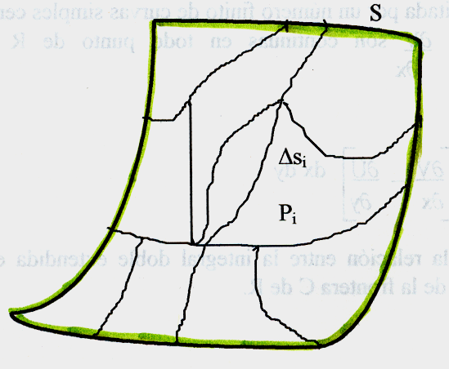
Sea u = f(x;y;z) una función continua y sea S una superficie regular (o sea aquella superficie que se puede subdividir por un número finitos de curvas en porciones cada una de las cuales es orientable y por lo tanto lisa) en la región de definición de f.

Subdividimos S de una manera cualquiera en “n” elementos Δs_{i} , y en cada elemento de superficie elegimos un punto arbitrario P_{i} (ξ_{i} , η_{i} , ℘_{i}). Por último calculamos f(x;y;z) en cada uno de los puntos P_{i}. Formamos la suma de los productos f(x_{i} ; y_{i} ; z_{i}) por Δs_{i}
$\sum_{i=1}^{n}{f(x_{i}},y_{i},z_{i})\text{.}{Δs}_{i} , \text{con} x_{i}=ε_{i} y_{i}=η_{i} z_{i} = ϕ_{i}$ ${\text{lim}}_{{Δs}_{i}→0} \sum_{i=1}^{n}{f(x_{i}},y_{i},z_{i})\text{.}{Δs}_{i} = \iint{f(x,y,z)\text{.}\text{ds}}$
Análogamente, dada una función u = f(x;y;z) en una región del espacio V, se puede dividir V en subregiones cualesquiera ΔV_{i} , calcular luego f en un punto arbitrario P_{i} (ξ_{i} , η_{i} , ℘_{i}) en cada ΔV y formar la suma $\sum_{i=1}^{n}{f(ε_{i}},η_{i},ϕ_{i} ) {ΔV}_{i}$ el límite al tender los elementos ΔV_{i} a cero, es la integral de volumen ∫∫∫_{V} f(x;y;z).dV

TEOREMAS INTEGRALES

LEMA DE GREEN
Si R es una región plana limitada por un número finito de curvas simples cerradas y si U(x;y) ; V(x;y) ; $\frac{∂U}{∂y} ∧ \frac{∂V}{∂x}$ son continuas en todo punto de R y de su contorno, entonces
$$\int_{c}{U\text{.}\text{dx} + V\text{.}\text{dy} = \iint_{R}{(\frac{∂V}{∂x}}}−\frac{∂U}{∂y}) \text{dx}\text{.}\text{dy}$$
Estas fórmulas determinan la relación entre la integral doble extendida en R y la integral curvilínea a lo largo de la frontera C de R.

DEMOSTRACIÓN

Suponemos primero que el contorno de R es una curva simple única C, con la propiedad que toda paralela a uno de los ejes coordenados la corta a lo más en dos puntos y tracemos las paralelas a los ejes que circunscriben a C. Entonces los arcos P₄P₁P₂ y P₄P₃P₂ definen funciones uniformes de x que llamaremos y=f₁ (x) y y=f₂ (x) respectivamente.
Análogamente los arcos P₁P₄P₃ y P₁P₂P₃ definen funciones uniformes de y que llamaremos g₁ (y) y g₂ (y) respectivamente.

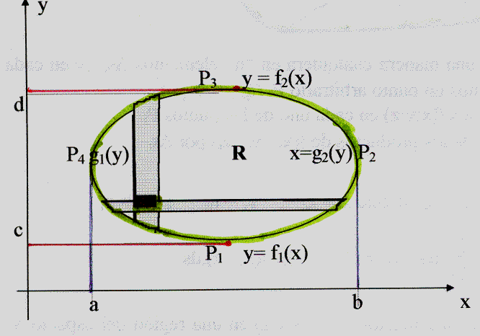

Considerando ahora: $I1 = \iint_{R}{\frac{∂V}{∂x}} \text{dx}\text{.}\text{dy}$
Para efectuar esta integración sobre R basta integrar con respecto a x desde el arco P₁P₄P₃ hasta el arco P₁P₂P₃ y luego integrar con respecto a y entre c y d así
$$\begin{aligned}I1=\int{\int{\frac{∂V}{∂x}\text{dxdy}=\int{{\left[V(x;y)\right]}_{g1(y)}^{g2(y)}}}}\text{dy}= \\ \int{\left[V(g2(y);y)\right]\text{dy}−\int{\left[V(g1(y);y)\right]}\text{dy}=}\end{aligned}$$

$$=\int{V[g2}(y);y]\text{dy}+\int{V[g1(y);y]\text{dy}}$$
⇒ la primera de estas integrales es precisamente la integral curvilínea $\int{V(x;y)\text{.}\text{dy}}$ a lo largo del camino x = g₂ (y) desde P₁ a P₃ pasando por P₂ y la segunda es también la misma integral curvilínea a lo largo de x = g₁ (y) en la dirección P₃ a P₁ pasando por P₄. Juntas forman la integral curvilínea de V(x;y) a lo largo de la curva C luego

$\iint{\frac{∂V}{∂x}\text{dx}\text{.}\text{dy}=\int{V(x;y)\text{.}\text{dy}}}$ (1)

Así mismo se demuestra que

$$I2=\iint{\frac{∂U}{∂y}\text{.}\text{dx}\text{.}\text{dy}=\iint{\frac{∂U}{∂y}\text{.}\text{dy}\text{.}\text{dx}=\int{\int{\frac{∂U}{∂y}\text{.}\text{dy}\text{.}\text{dx}=}}}}$$

$$=\int{{\left[U(x;y)\right]}_{f1(x)}^{f2(x)}}\text{.}\text{dx}=\int{U[x;f2(x)]\text{.}\text{dx}−\int{U[x;f1(x)]\text{.}\text{dx}=−}}\int{U[x;f2(x)]\text{.}\text{dx}−\int{U[x;f1(x)]\text{.}\text{dx}}}$$
La primera de estas integrales, no es más que la opuesta de la integral curvilínea de U(x;y) a lo largo de y = f₂ (x) en la dirección de P₂ a P₄ pasando por P₃. La segunda es la opuesta de la integral de U(x;y) a lo largo de y = f₁ (x) de P₄ a P₂.
Juntas dan la integral curvilínea de U(x;y) a todo lo largo de C es decir
$\iint_{R}{\frac{∂U}{∂y}}\text{dy}\text{.}\text{dx} = − \int_{c}{U(x,y)\text{dx} (2)}$ Restando (1) de (2) y ordenando términos obtenemos:
$$\int_{c}{U\text{.}\text{dx} + V\text{.}\text{dy} = \iint_{R}{(\frac{∂V}{∂x}}}−\frac{∂U}{∂y}) \text{dx}\text{.}\text{dy}$$

Este resultado puede ser generalizado a regiones cuyos contornos no cumplen con la condición de que toda paralela a uno de los ejes coordenados la corte a lo mas en dos puntos. Por ejemplo la región R se puede subdividir en subregiones R_{i} cuyos contornos C_{i} poseen esta propiedad. Sumando los resultados se obtiene el Lema de GREEN para la región general R. El sentido en que hay que integrar a lo largo de C para que se verifique el Lema de Green se caracteriza porque un observador que se mueve a lo largo de C, tiene siempre el interior de la región R a su izquierda. Este sentido se dice sentido positivo de recorrido de C. Ver figura

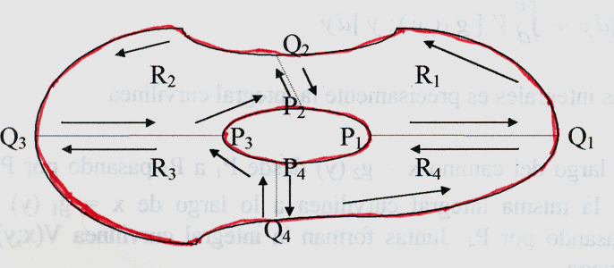

TEOREMA DE LA DIVERGENCIA
Si la función vectorial A(x;y;z) y ∇.A son continuas sobre la superficie cerrada regular S y en su interior V, y si n es el vector unitario normal a S en cada punto y dirigido hacia el exterior de S entonces: ∫∫_{S} A.n ds = ∫∫∫_{V} ∇.A.dv

DEMOSTRACIÓN
Suponemos que S es una región cerrada tal que ninguna recta paralela a uno de los ejes coordenados la corta en más de dos puntos. Si A = u.i + v.j + w.k tendremos

$$\begin{aligned}\iint{(u\text{.}i+v\text{.}j+w\text{.}k)\text{.}n\text{.}\text{dS}} = \iiint{(\frac{∂u}{∂x}}+\frac{∂v}{∂y}+\frac{∂w}{∂z})\text{.}\text{dV} o \text{sea} \\ \iint{(u\text{.}\text{indS}+v\text{.}j\text{.}\text{ndS}+w\text{.}k\text{.}\text{ndS})} = \iiint{(\frac{∂u}{∂x}}\text{dV}+\frac{∂v}{∂y}\text{dV}+\frac{∂w}{∂z}\text{dV})\end{aligned}$$

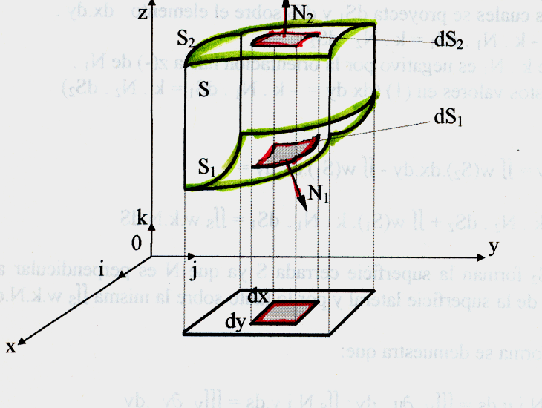

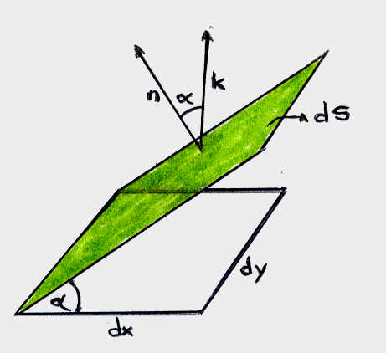

$$n\text{.}k=\left| 1 \right| \text{.} \left| 1 \right|\text{.}\text{cos}(α)$$

Comprobaremos esta igualdad, a través de la igualdad de las integrales correspondientes en ambos miembros es decir $\iint{u\text{.}i\text{.}n\text{.}\text{dS} = \iiint{\frac{∂u}{∂x}}} \text{.} \text{dV}$ y así sucesivamente.
Primero consideraremos $\iint{\text{wk}\text{.}n\text{.}\text{dS} = \iiint{\frac{∂w}{∂z}}} \text{.} \text{dV}$
Como se ha supuesto que ninguna paralela a los ejes coordenados, corta a S en más de dos puntos, se sigue en particular que S es una superficie que tiene dos valores sobre su proyección en el plano xy, por lo tanto, se la puede considerar como formada por una mitad superior y una mitad inferior, S₂ y S₁ respectivamente.
si se toma dv = dx dy dz y se efectúa primero la integración con respecto a z será:
$$\iint{\int{\frac{∂w}{∂z}\text{.}\text{dz}\text{.}\text{dx}\text{.}\text{dy}= \iint{{\left[w\right]}_{ S_{1}}^{ S_{2}} \text{.}\text{dx}\text{.}\text{dy} = \iint{\left[w(S_{2})−w(S_{1})\right]}}}} \text{.}\text{dx}\text{.}\text{dy} (1)$$
Donde naturalmente x e y recorren el área del plano xy que es la proyección de S.
Además los elementos dS₁ y dS₂ se pueden definir de modo que tengan dx dy como proyección común sobre el plano xy (como aparece en la figura)

Por ser n el vector unitario normal; será k.n₁ y k.n ₂ los cosenos de los ángulos entre la normal k y el plano xy, es decir que numéricamente representan los cosenos de los ángulos según los cuales se proyecta dS₁ y dS₂ sobre el elemento dx.dy . O sea: dx.dy =- k.n₁.dS₁=k.n ₂.dS₂
donde el valor de k . n₁ es negativo por la orientación hacia z(-) de n₁ .

Reemplazando estos valores en (1) (dx dy = - k . n₁ . dS₁ = k . n ₂ . dS₂) será:
$$\iiint_{V}{\frac{∂w}{∂z}} \text{.} \text{dV}=\iint{w(S_{2})\text{dx}\text{.}\text{dy}−}\iint{w(S_{1})\text{dx}\text{.}\text{dy}=}\iint{w(S_{2})k\text{.}n_{2}{\text{dS}}_{2}+}\iint{w(S_{1})k\text{.}n_{2}{\text{dS}}_{2}=}$$
= ∫∫_{S} w.k.n.dS

Dado que S₁ y S₂ forman la superficie cerrada S ya que N es perpendicular a k en todos los puntos de la superficie lateral y por lo tanto sobre la misma ∫∫_{S} w.k.N.dS= 0

De igual forma se demuestra para los otros términos y sumando ambos miembros se obtiene

$$\iint{(u\text{.}\text{indS}+v\text{.}j\text{.}\text{ndS}+w\text{.}k\text{.}\text{ndS})} = \iiint{(\frac{∂u}{∂x}}\text{dV}+\frac{∂v}{∂y}\text{dV}+\frac{∂w}{∂z})\text{dV}$$

$$\iint{(\vec{A}\text{.}n\text{.}\text{dS})} = \iiint{(∇A)\text{.}}\text{dV}$$

TEOREMA DE STOKES (O DEL ROTACIONAL)

Sea S una superficie del E₃ , cerrada por una curva simple C, cuyas proyecciones sobre los planos coordenados son regiones cerradas por curvas simples y supongamos además que dicha superficie S puede ser representada por una función diferenciable de cualquiera de las siguientes formas : z=f(x,y) , y=g(x,z) , o x= h(y,z)
Sea además F = F₁i + F₂j +F₃k una función vectorial que posee derivadas parciales de primer orden continuas en una región del espacio que contiene a S

“ La integral curvilínea de la componente del vector F, en dirección al vector tangente a la curva C, sobre la curva cerrada, en sentido directo, es igual a la integral de superficie de la componente del rotacional de F en dirección normal a S ”
n C
` $\int{\bar{F}}\text{.}d\bar{r}=\iint_{S}{(\text{rot}\bar{F})\text{.}}\bar{n}\text{dS}$ S dr

C´

Corresponde aclarar : R
- Se entiende por sentido directo en el recorrido de la curva C, el que resulta dextrógiro respecto de la normal a la superficie S. En este caso el recorrido correspondiente a la proyección de la curva C, sobre el plano z=0 resulta directo.
- Si se considera la integral de superficie correspondiente a la cara opuesta de S, al recorrer la curva C en sentido dextrógiro respecto de la normal, se invierte el sentido de recorrido sobre la proyección C´. Por lo tanto la integral doble sobre la cara opuesta de S tiene signo opuesto a la integral sobre S.
- La integral sobre la superficie S, al reducirse por el teorema de Stokes a una integral sobre el contorno C, toma el mismo valor para cualquier superficie que tenga el mismo contorno, siempre que se verifiquen las condiciones de la hipótesis.

Demostración :
Aplicando las propiedades distributivas del rotacional y del producto escalar respecto de la suma, es posible descomponer la integral de superficie en la forma siguiente :
$$\iint_{S}{(\text{rot}\bar{F})\text{.}}\bar{n}\text{dS}=\iint_{S}{(\text{rot}F_{1}\bar{i})\text{.}}\bar{n}\text{dS}+\iint_{S}{(\text{rot}F_{2}\bar{j})\text{.}}\bar{n}\text{dS}+\iint_{S}{(\text{rot}F_{3}\bar{k})\text{.}}\bar{n}\text{dS}$$
Calcularemos el primer término, teniendo en cuenta que F1 es la componente respecto de x y que los otros términos para el calculo del rotor son iguales a cero (F₂ y F₃)
$\iint_{S}{(\text{rot}F_{1}\bar{i})\text{.}}\bar{n}\text{dS}=\iint_{S}{(\frac{∂F_{1}}{∂z}\bar{j}−\frac{∂F_{1}}{∂y}\bar{k})}\bar{n}\text{dS}=\iint_{S}{(\frac{∂F_{1}}{∂z}\bar{j}\bar{n}−\frac{∂F_{1}}{∂y}\bar{k}\text{.}}\bar{n})\text{dS}$ (1)
Por ser $\bar{r}=x\bar{i}+y\bar{j}+z\bar{k}$ el vector posición de un punto será $\frac{∂r}{∂y}=\bar{j}+\frac{∂z}{∂y}\bar{k}$
Multiplicando escalarmente esta derivada por $\overline{n}$ y teniendo en cuenta que el producto escalar de estos vectores es nulo, por ser normales entre sí $\frac{∂r}{∂y}\bar{n}=\bar{j}\text{.}\bar{n}+\frac{∂z}{∂y}\bar{k}\text{.}\bar{n}=0⇒\bar{j}\text{.}\bar{n}=−\frac{∂z}{∂y}\bar{k}\text{.}\bar{n}$
sustituyendo este resultado en la integral (1) se tendrá
$\iint_{S}{(\text{rot}F_{1}\bar{i})\text{.}}\bar{n}\text{dS}=\iint_{S}{(\frac{∂F_{1}}{∂z}\bar{j}\bar{n}−\frac{∂F_{1}}{∂y}\bar{k}\text{.}}\bar{n})\text{dS}=\iint_{S}{−(\frac{∂F_{1}}{∂z}\frac{∂z}{∂y}+\frac{∂F_{1}}{∂y})\bar{k}\text{.}}\bar{n}\text{dS}$ (2)
Para todo punto perteneciente a la superficie S, definida por la ecuación z = f (x,y ) es :
$F_{1}(x,y,z)=F_{1}^{}(x,y,f(x,y))$ luego $\frac{{∂F}_{1}^{}}{∂y}=(\frac{∂F_{1}}{∂y}+\frac{∂F_{1}}{∂z}\frac{∂z}{∂y})$
y sustituyendo en el segundo miembro de la igualdad (2) ,
$$\iint{({\text{rotF}}_{1}}i)\text{.}n\text{.}\text{dS} =\iint_{S}{−\frac{{∂F}_{1}^{}}{∂y}k\text{.}}\bar{n}\text{dS}=\iint_{S}{−\frac{{∂F}_{1}^{}}{∂y}\text{cos}γ}\text{dS}=\iint_{R}{−\frac{{∂F}_{1}^{}}{∂y}\text{dxdy}}$$
por ser cos γ . dS = dx . dy Si en la fórmula de Green, hacemos Q = 0 y P = F₁*
La igualdad $\iint_{R}{(\frac{∂Q}{∂x}−\frac{∂P}{∂y}})\text{dx}\text{dy}=\oint{P\text{dx}+Q\text{dy}}$ se transforma en
$\iint_{R}{−\frac{{∂F}_{1}^{}}{∂y}\text{dxdy}=\oint{F_{1}^{}}}\text{dx}⇒$ $\iint_{S}{(\text{rot}F_{1}\bar{i})\text{.}}\bar{n}\text{dS}=\oint{F_{1}^{}}\text{dx}$

Los valores de la función compuesta F₁* (x,y, f(x,y)) sobre los puntos de la curva C´ coinciden con los valores de la función F₁ (x,y,z) sobre la curva C, luego :
$\iint_{S}{(\text{rot}F_{1}\bar{i})\text{.}}\bar{n}\text{dS}=\oint{F_{1}^{}}\text{dx}$ (3)
Proyectando luego la superficie S sobre los planos y = 0 y x =0 con idénticos razonamientos, se prueba que :
$\iint_{S}{(\text{rot}F_{2}\bar{j})\text{.}}\bar{n}\text{dS}=\oint{F_{2}^{}}\text{dy}$ (4) $\iint_{S}{(\text{rot}F_{3}\bar{k})\text{.}}\bar{n}\text{dS}=\oint{F_{3}^{}}\text{dz}$ (5)
Sumando las igualdades (3) , (4) y (5)
$\iint_{S}{(\text{rot}F_{1}\bar{i})\text{.}}\bar{n}\text{dS}+\iint_{S}{(\text{rot}F_{2}\bar{j})\text{.}}\bar{n}\text{dS}+\iint_{S}{(\text{rot}F_{3}\bar{k})\text{.}}\bar{n}\text{dS}=\oint{F_{1}^{}}\text{dx}+\oint{F_{2}^{}}\text{dy}+\oint{F_{3}^{}}\text{dz}$
y queda así probado que $\iint_{S}{(\text{rot}\bar{F})\text{.}}\bar{n}\text{dS}=\int{\bar{F}}\text{.}d\bar{r}$

FORMA NO VECTORIAL DEL TEOREMA DE STOKES

Si : $\bar{r}=x\bar{i}+y\bar{j}+z\bar{k}$ es el vector posición de un punto y $\bar{n}=\text{cos}α\bar{i}+\text{cos}β\bar{j}+\text{cos}γ\bar{k}$ un vector unitario normal a S es : $F\text{.}\text{dr}=F_{1}\text{.}\text{dx}+F_{2}\text{.}\text{dy}+F_{3}\text{.}\text{dz}$
$$\text{rot}\bar{F}\text{.}\bar{n}=(\frac{∂F_{3}}{∂y}−\frac{∂F_{2}}{∂z})\text{.}\text{cos}α+(\frac{∂F_{1}}{∂z}−\frac{∂F_{3}}{∂x})\text{.}\text{cos}β+(\frac{∂F_{2}}{∂x}−\frac{∂F_{1}}{∂y})\text{.}\text{cos}γ$$
Sustituyendo estos resultados en los integrandos de la forma vectorial, se obtiene la expresión no vectorial del teorema de Stokes.

$$\int{F_{1}\text{.}\text{dx}+F_{2}\text{.}\text{dy}+F_{3}\text{.}\text{dz}}=\iint{(\frac{∂F_{3}}{∂y}−\frac{∂F_{2}}{∂z})\text{.}\text{cos}α+(\frac{∂F_{1}}{∂z}−\frac{∂F_{3}}{∂x})\text{.}\text{cos}β+(\frac{∂F_{2}}{∂x}−\frac{∂F_{1}}{∂y})\text{.}\text{cos}γ}$$

